Уфимский

колледж радиоэлектроники, телекоммуникаций и безопасности



# Документация

Прохождения производственной практики

|  |
| --- |
| по ПМ Разработка модулей программного обеспечения для компьютерных систем |

(наименование практики)

группа 9ИСП-391к- 17

специальность 09.02.07 Информационные системы и программирование

(код и наименование специальности)

Студент:

Елхов Андрей Романович

Пономарёв Евгений Алексеевич

## Продолжительность практики

с «20» апреля 2020 г.

по «9» мая 2020 г.

Руководитель практики от учебного заведения

Лебедев В.Н./_________/

Гурьянова С.В./__________/

**Задание**

Разработать программный продукт для персонального компьютера.

СОДЕРЖАНИЕ

Введение 6

Раздел 1 Разработка программного продукта для персонального компьютера 7

1.1 Описание задания на разработку 7

1.2 Этапы разработки 7

1.3 Описание готового продукта 7

Раздел 2 Разработка программного продукта для мобильного устройства 8

1.1 Название раздела 8

Заключение 9

Ссылки на источники 10

**Введение**

В ходе Данной практической работы велась разработка программного продукта для персонального компьютера

Раздел 1 Разработка программного продукта для персонального компьютера

# Описание задания на разработку

Для разработки программного продукты необходимо было выполнить следующие задание:

1) создать новый интерфейс ILogger и его реализацию в виде класса Logger в отдельном файле, сделать вывод сообщений в файл с соответствующей датой. При инициализации приложения должно быть выведено в лог сообщение о запуске приложения. По желанию можно сделать добавление записи при выключении приложения. Пример в репозитории

2) проработать пользовательский интерфейс основной программы - требуется добавить элемент "Меню" с вложенными элементами "Файл", "Модули", "О программе",Также на основной форме должны расположены элементы Panel, Button под Panel "Очистить", которая будет вызывать Panel.Dispose() и Panel = new Panel()Нужно установить и запустить MS SQL SERVER, в которой будет развернута база данных.

3) добить один из модулей до работоспособного состояния, сделать класс Configuration в основной программе, в котором будут поля: string ПутьКМодулям, ПутьККонфигурацииМодулей, ШиринаОкна, ВысотаОкна,сделать параметры приложения и модулей, которые будут сохраняться в отдельном файле (App.Confiuration.ini) рядом с исполняемым файлом.\

4) Получить взаимодействие модулей вместе с настройками, нужны модули работы с текстом, изображениями, аудио, базами данных, сделать логику для кнопки "очистить" в главном окне, которая очищает Panel и отключает взаимодействие с открытыми файлами или бд (если такого файла нет, то ничего делать не нужно, в случае БД нужно от неё отключиться), требуется запись в лог ,оформить открытие файлов для соответствующих модулей - для пункта меню "файл" - "открыть текст..." нужно открывать стандартное окно открытия файла, полученный путь к файлу передавать в модуль, после чего из модуля нужно передать объект Textbox, который только отображает содержимое файла, больше ничего не требуется. По аналогии проработать соответствующую логику и для других модулей.

5) Продолжить работу над программой, заняться её тестированием - внутри вашего решения нужно создать проект MS Test Project (.Net Core 3), которое не будет являться частью приложения. Здесь должны быть собраны различные тесты интерфейса, взаимодействия приложения и модулей, и так далее.

# Этапы разработки

1) Модуль открытия текстовых файлов.

Рисунок 1 модуля открытия текстовых файлов.

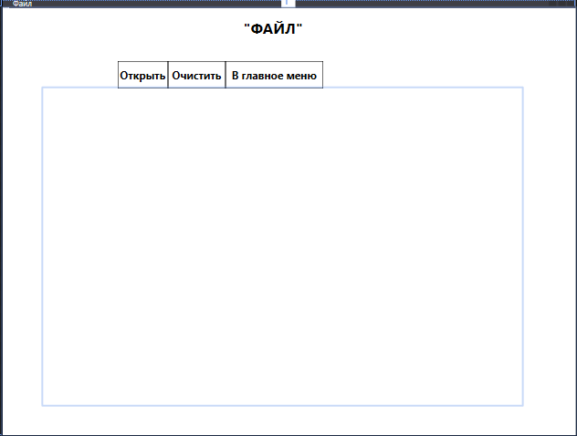

Пояснение работы модуля открытия текстовых файлов:

Пользователь нажимает на кнопку “открыть” и выбирает текстовый файл который нужно открыть, содержимое выводится в окно ниже.

<https://github.com/Lividas42-09/Praktika/tree/%D0%B4%D0%B0>

(Ссылка на гихаб)

2) Модуль открытия картинок.

Рисунок 2 модуль открытия картинок.

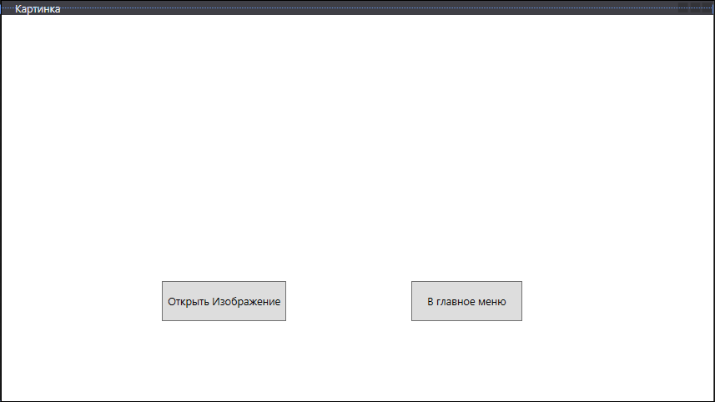

Пояснения модуля открытия картинок:

Пользователь нажимает на кнопку “открыть изображение” и выбирает картинку которую нужно открыть, картинка откроется выше, по кнопке “В главное меню” мжно вернутся в главное меню.

3) Модуль подключения к базе данных.

Рисунок 3 подключения к базе данных.

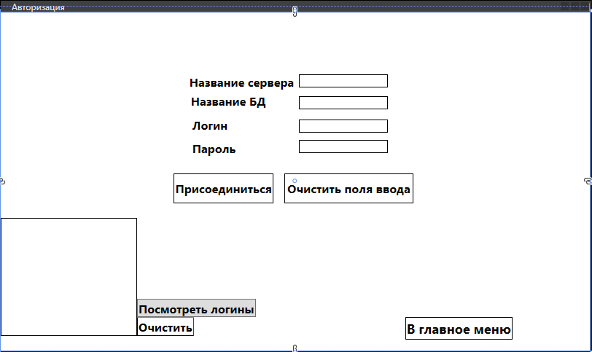

Пояснения модуля подключения к базе данных:

Пользователь вводит Название сервера-базы данных в окно “Название сервера”, Название самой базы данных вводится в окно “Название БД”, логин от базы данных вводится в окно “Логин”, Пароль от базы данных вводится в окно “Пароль”, Затем нажимаем кнопку присоединиться, по кнопке “В главное меню” мжно вернутся в главное меню.

Слева снизу окно для просмотра логинов, для того чтобы скопировать оттуда полученные данные.

Рисунок 4 пример работы окна просмотра логинов

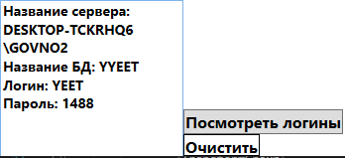

4) Модуль Аудиоплеер.

Рисунок 5 Аудиоплеер

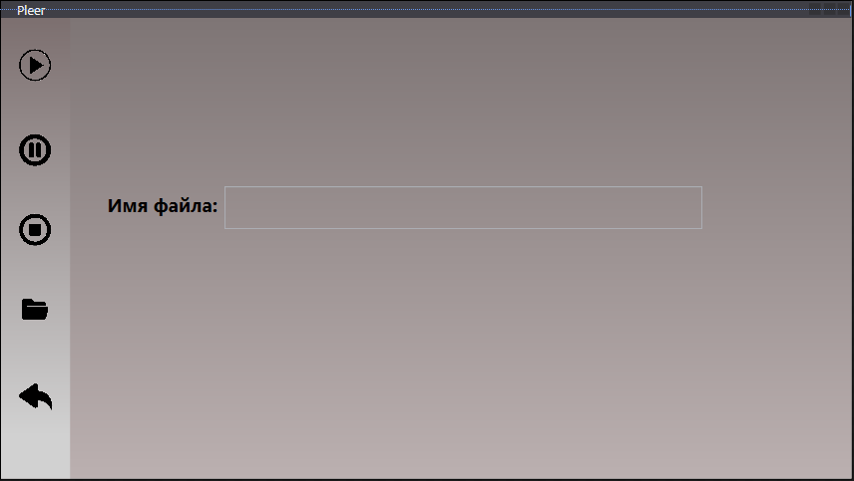

Пояснение работы модуля Аудиоплеер:

Пользователь нажимает на иконку папки и выбирает музыку которую он хочет прослушать, кнопка “Пуск” запускает музыку, кнопка “Пауза” приостанавливает воспроизведение музыки, Кнопка “Стоп” полностью останавливает воспроизведение, кнопка “стрелочка влево” отправляет в меню.

# Описание готового продукта

Рисунок 6 Главное меню

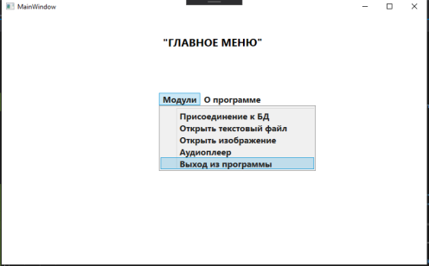

Пояснение Главного меню:

При нажатии на кнопку меню выводится меню в котором можно выбрать модуль нажав по которому переходить на тот или иной модуль.

Рисунок 7 Окно о программе

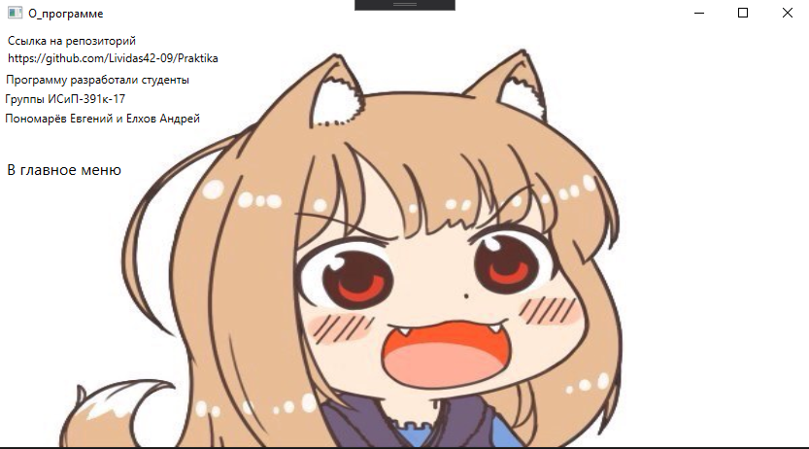

Пояснение окна о программе:

При нажатии в меню кнопку “О программе” появляется Хоро мудрая и рассказывает вам о данной программе.

Рисунок 8 Присоединение к базе данных.

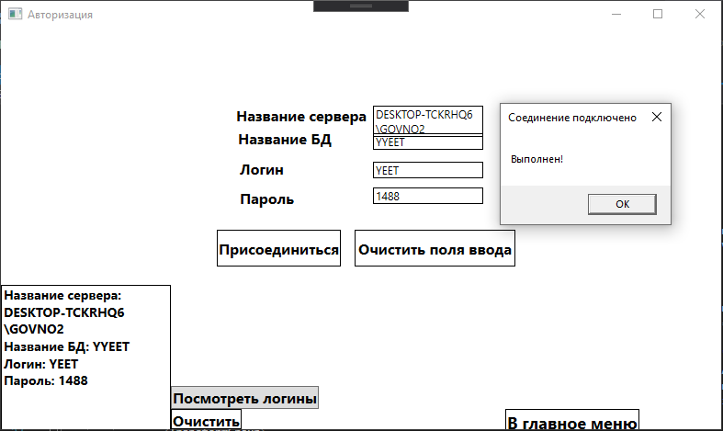

Пояснение присоединения к базе данных:

Пользователь вводит Название сервера-базы данных в окно “Название сервера”, Название самой базы данных вводится в окно “Название БД”, логин от базы данных вводится в окно “Логин”, Пароль от базы данных вводится в окно “Пароль”, Затем нажимаем кнопку присоединиться и если вводимые данные верны то вас успешно подключит к базе данных.

По кнопке “В главное меню” мжно вернутся в главное меню.

Рисунок 9 Открытие тестовых файлов.

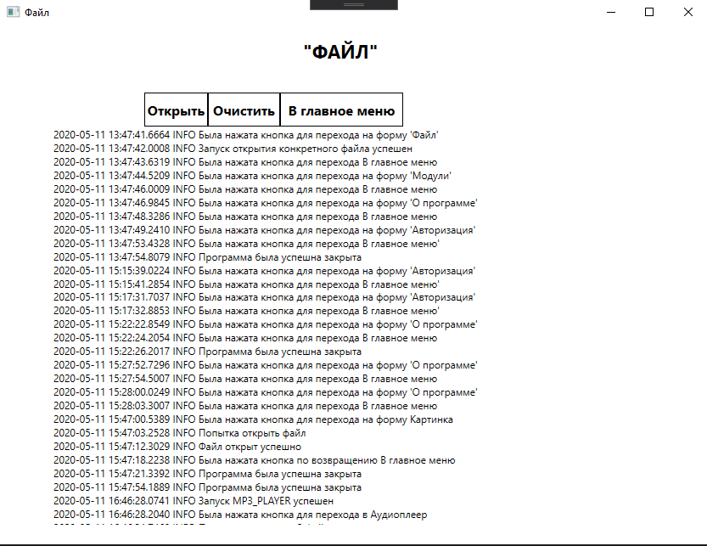

Пояснение работы модуля открытия текстовых файлов:

Пользователь нажимает на кнопку “открыть” и выбирает текстовый файл который нужно открыть, содержимое выводится в окно ниже.

Рисунок 10 открытие изображения.

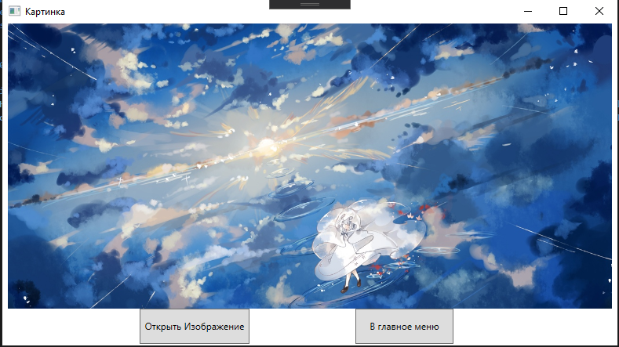

Пояснения модуля открытия картинок:

Пользователь нажимает на кнопку “открыть изображение” и выбирает картинку которую нужно открыть, картинка откроется выше, по кнопке “В главное меню” мжно вернутся в главное меню.

Рисунок 11 Аудиоплеер.

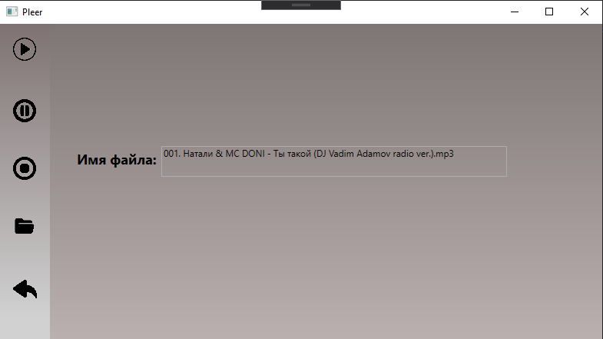

Пояснение работы модуля Аудиоплеер:

Пользователь нажимает на иконку папки и выбирает музыку которую он хочет прослушать, кнопка “Пуск” запускает музыку, кнопка “Пауза” приостанавливает воспроизведение музыки, Кнопка “Стоп” полностью останавливает воспроизведение, кнопка “стрелочка влево” отправляет в меню.

Используемые библиотеки в программе.

using Habanero.Faces.Base;

using Microsoft.Win32;

using NLog;

using System;

using System.Collections.Generic;

using System.Data.Common;

using System.IO;

using System.Text;

using System.Windows;

using System.Windows.Controls;

using System.Windows.Data;

using System.Windows.Documents;

using System.Windows.Input;

using System.Windows.Media;

using System.Windows.Media.Imaging;

using System.Windows.Shapes;

using static ПервоеDLL.Class1;

**Ссылки на источники:**

1. [**https://clck.ru/NPgJf**](https://clck.ru/NPgJf)
2. [**https://clck.ru/NPgP4**](https://clck.ru/NPgP4)
3. [**https://yandex.ru/images/search?text=%D0%B8%D0%BA%D0%BE%D0%BD%D0%BA%D0%B0%20%D1%81%D1%82%D0%BE%D0%BF&from=tabbar**](https://yandex.ru/images/search?text=%D0%B8%D0%BA%D0%BE%D0%BD%D0%BA%D0%B0%20%D1%81%D1%82%D0%BE%D0%BF&from=tabbar)
4. [**https://yandex.ru/images/search?text=%D0%B8%D0%BA%D0%BE%D0%BD%D0%BA%D0%B0%20%D1%81%D1%82%D0%BE%D0%BF&from=tabbar**](https://yandex.ru/images/search?text=%D0%B8%D0%BA%D0%BE%D0%BD%D0%BA%D0%B0%20%D1%81%D1%82%D0%BE%D0%BF&from=tabbar)
5. <https://github.com/Findlay999/WPF-Audio-Player>
6. <https://vscode.ru/prog-lessons/dinamicheskoe-podklyuchenie-dll-v-c.html>
7. <https://www.cyberforum.ru/csharp-beginners/thread592890.html>
8. <https://www.cyberforum.ru/csharp-beginners/thread2514917.html>
9. <https://www.cyberforum.ru/csharp-beginners/thread592890.html>
10. <https://www.cyberforum.ru/wpf-silverlight/thread2003536.html>
11. <https://www.cyberforum.ru/csharp-beginners/thread258907.html>

Раздел 2 Разработка программного продукта для мобильного устройства

# 1.1 Название раздела

В разработке, возвращайтесь позднее.

